В Москве будут расширены полномочия муниципальных депутатов в сфере капремонта домов
29.10.2015
Законопроект о наделении полномочиями муниципальных депутатов в части согласования актов выполнения капитального ремонта многоквартирных домов подготовлен московским советом муниципальных образований. Данный законопроект в ближайшее время будет направлен в Мосгордуму.
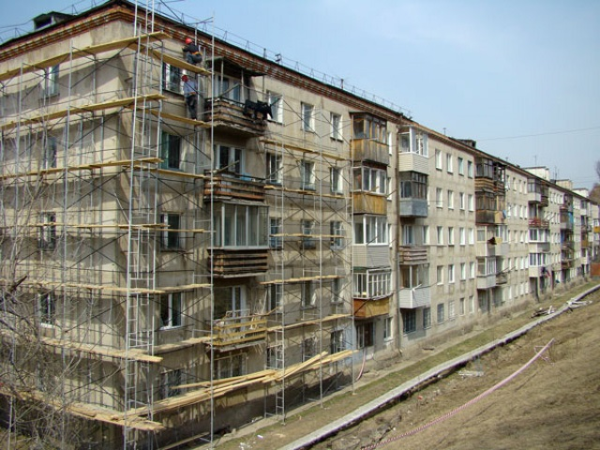
«Нами накоплен позитивный опыт по муниципальному контролю за работами по благоустройству и по выборочному капитальному ремонту. Сегодня выполнение нами контрольных функций становится затруднительным, поскольку началась полноценная программа по капитальному ремонту. Для ликвидации этого пробела, и был подготовлен данный законопроект. Суть в том, что мы сначала будем принимать участие в процедуре согласования адресных списки конкретных домов, а в дальнейшем и в открытии работ и в закрытии работ, а именно в согласовании актов их выполнения», – сообщил на заседании президиума совета муниципальных образований Москвы Илья Свиридов, депутат Таганского района.
Как считает депутат, предложенный законопроект ориентирован на повышение качества работ, эффективное расходование средства и вовлечение жителей в процедуру контроля за капитальным ремонтом.
Напомним, С 1 июля 2015 г. в Москве установлен взнос на капитальный ремонт. Минимальный его размер в столице составляет 15 руб. за 1 кв. м. Для малообеспеченных москвичей введены субсидии на уплату взносов за капремонт, также для ряда категорий жителей Москвы предусмотрены льготы. В многоквартирных домах собственники жилья должны были до 1 июня определиться как они будут перечислять взносы за капремонт, а именно на счет своего дома или доверят средства городскому фонду капремонта домов.

Адрес страницы: http://sevizm.mos.ru/presscenter/news/detail/2264492.html
Управа района Северное Измайлово города Москвы

